
INSTRUKCJA OBSŁUGI – PL
IN 13146 Bieżnia inSPORTline inCondiT50i
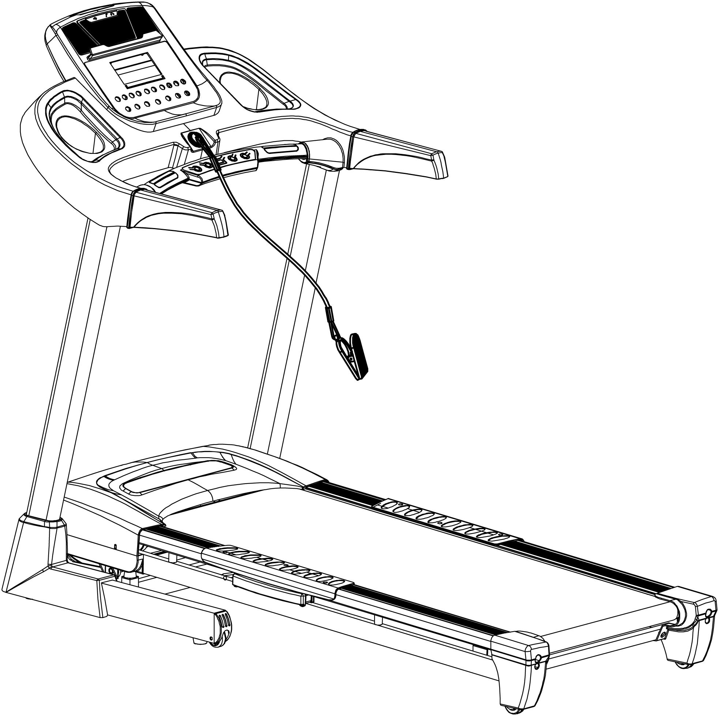
SPIS TREŚCI
INFORMACJE DOTYCZĄCE BEZPIECZEŃSTWA 3
WAŻNE INSTRUKCJE OBSŁUGI 4
WIDOK PO ROZŁOŻENIU 5
LISTA CZĘŚCI 6
MONTAŻ 10
ZAWARTOŚĆ KARTONU 10
PAKIET SPRZĘTOWY 10
INSTRUKCJA MONTAŻU 11
INSTRUKCJE SKŁADANIA 14
JAK PRZEMIESZCZAĆ URZĄDZENIE 15
WAŻNE INFORMACJE ELEKTRYCZNE 15
OBSŁUGA KONSOLI 16
OKNO WYŚWIETLACZA 16
FUNKCJE PRZYCISKÓW 17
PROGRAMY 18
INSTRUKCJE DO ĆWICZEŃ 23
INSTRUKCJE KONSERWACJI 23
REGULACJA PASA BIEŻNI 24
SMAROWANIE BIEŻNI 24
ROZWIĄZYWANIE PROBLEMÓW 25
PRZECHOWYWANIE 26
WAŻNA UWAGA 26
OCHRONA ŚRODOWISKA 27
WARUNKI GWARANCJI, ZGŁOSZENIA GWARANCYJNE 28

Specjalne wskazówki:
- Przed przystąpieniem do montażu i użycia należy dokładnie przeczytać instrukcję obsługi.
- Proszę zachować instrukcję do wykorzystania w przyszłości.
- Produkt może się nieznacznie różnić od tego na zdjęciu ze względu na modernizację.

INFORMACJE DOTYCZĄCE BEZPIECZEŃSTWA
Dziękujemy za wybór naszego produktu. Aby zapewnić bezpieczeństwo i zdrowie należy poprawnie używać tego urządzenia. Ważne jest aby przeczytać całą instrukcję przed montażem i użyciem urządzenia. Bezpieczne i skuteczne stosowanie może być spełnione tylko wtedy gdy urządzenie jest zamontowane, utrzymywane i używane prawidłowo. Twoim zadaniem jest upewnić się że wszyscy użytkownicy urządzenia są poinformowani o wszystkich ostrzeżeniach i środkach ostrożności.
- Przed rozpoczęciem jakiegokolwiek programu ćwiczeń należy skonsultować się z lekarzem aby ustalić czy masz jakieś przeciwwskazania medyczne lub fizyczne, które mogą narazić twoje zdrowie i bezpieczeństwo lub uniemożliwić prawidłowe korzystanie z urządzenia. Porada z lekarzem jest niezbędna jeśli pacjent przyjmuje jakiekolwiek leki, które mogą wpływać na rytm serca, ciśnienie krwi lub poziom cholesterolu.
- Bądź świadom sygnałów organizmu. Niewłaściwy lub nadmierny trening może spowodować uszczerbek na zdrowiu. Zaprzestań wykonywać ćwiczenia jeśli wystąpi którykolwiek z następujących objawów: ból, ucisk w klatce piersiowej, nieregularne bicie serca, duszność, zawroty głowy lub nudności. Jeśli wystąpi którykolwiek z tych objawów należy skonsultować się z lekarzem przed kontynuowaniem ćwiczeń.
- Trzymaj dzieci i zwierzęta domowe z dala od urządzenia. Urządzenie jest przeznaczone do użytku tylko dla dorosłych.
- Korzystaj z tego urządzenia na twardej, płaskiej powierzchni z pokrywą ochronną na podłodze lub dywanie. Aby zapewnić bezpieczeństwo sprzęt powinien mieć co najmniej 0,6 m wolnej przestrzeni dookoła.
- Upewnij się, że wszystkie śruby i nakrętki są dokręcone przed korzystaniem z urządzenia. Bezpieczeństwo urządzenia można utrzymać tylko wtedy gdy jest regularnie badane pod kątem uszkodzeń i/lub zużycia.
- Zaleca się aby smarować wszystkie części ruchome w cyklu miesięcznym.
- Zawsze używaj urządzenia zgodnie z opisem. Jeśli znaleźliśmy jakiś wadliwy element podczas montażu lub kontroli sprzętu lub jeśli słychać nietypowe odgłosy dochodzące z urządzenia podczas ćwiczeń należ natychmiast zaprzestać korzystania z urządzenia i nie korzystać z niego dopóki problem nie zostanie naprawiony.
- Noś odpowiednią odzież podczas korzystania z urządzenia. Unikaj noszenia luźnych ubrań które mogą być wciągnięte przez urządzenie.
- Nie należy wkładać palców lub przedmiotów w ruchome części urządzenia.
- Dane zmierzone przez komputer nie mogą być stosowane do oceny stanu zdrowia użytkownika.
- Zwiększ ostrożność podczas podnoszenia i przenoszenia urządzenia. Zawsze należy stosować właściwą technikę podnoszenia i szukać pomocy w razie potrzeby.
- Niniejszy produkt jest przeznaczony do użytku w chłodnym i suchym miejscu. Należy unikać przechowywania w ekstremalnie zimnych, gorących lub wilgotnych miejscach gdyż może to prowadzić do korozji i innych związanych z tym problemów. Dopuszczalna temperatura mieści się w zakresie od 5 °C - 40 °C.
- Nie regulowane wystające części mogą powodować ograniczenie zakresów ruchu użytkownika.
- Urządzenie przeznaczone jest do użytku w pomieszczeniach zamkniętych! Nie jest przeznaczone do użytku komercyjnego!
- Kategoria: HC (standard EN957) do użytku domowego.
- Limit wagi:140 kg
- OSTRZEŻENIE! Monitorowanie częstotliwości rytmu serca może nie być w pełni dokładne. Nadmierny wysiłek podczas treningu może doprowadzić do poważnych obrażeń lub nawet do śmierci. Jeśli zaczynasz się czuć słabo należy natychmiast przerwać ćwiczenia.

WAŻNE INSTRUKCJE OBSŁUGI
- Włóż wtyczkę bezpośrednio do gniazdka.
- Stały czas pracy tego urządzenia wynosi mniej niż 2 godziny. Należy przeczytać instrukcję w całości przed uruchomieniem urządzenia.
- Zmiany prędkości nie są natychmiastowe. Ustaw żądaną prędkość przy pomocy klawisza regulacji na konsoli komputera. Po zakończeniu zwolnij przycisk regulacji. Komputer rozpozna polecenie i stopniowo zwiększy prędkość.
- Podczas korzystania z bieżni należy zachować ostrożność podczas wielozadaniowych innych czynności takich jak oglądanie telewizji, czytanie itd. Mogą one być zakłócone i może to sprawić, że stracisz równowagę lub będziesz odchodzić od środka pasa bieżni co może doprowadzić do poważnych obrażeń.
- Aby zapobiec utracie równowagi, NIE przenoś ani nie zsuwaj bieżni, gdy taśma jest w ruchu. To urządzenie włącza się z bardzo małą prędkością; stojąc na pasie, podczas gdy urządzenie powoli przygotowuje się do właściwej prędkości.
- Przy dokonywaniu zmian w konsoli zawsze trzymaj się poręczy.
- Bieżnia jest wyposażona w klucz bezpieczeństwa i powinieneś korzystać z niego w sytuacjach awaryjnych. Ćwiczenia mogą być wykonywane tylko wtedy gdy klucz bezpieczeństwa jest włożony do konsoli. W razie wypadku należy wyjąć klucz bezpieczeństwa aby natychmiast zatrzymać pas bieżni i wyłączyć urządzenie. Wyświetlacz konsoli zostanie zresetowany po ponownym włożeniu klucza bezpieczeństwa.
- Przyciski na konsoli są dokładnym zestawem funkcji i wymagają pewnego nacisku palca do ich użycia. Aby uniknąć uszkodzenia przycisków przy ich naciskaniu nie używaj nadmiernej siły.
- Urządzenie to jest przeznaczone do użytku tylko dla dorosłych! Dzieci nie powinny być dopuszczone do użytkowania lub grania w pobliżu tej bieżni. Gdy dzieci korzystają z niej powinny być cały czas nadzorowane przez osobę dorosłą. To urządzenie nie jest przeznaczone do użycia terapeutycznego. Przed rozpoczęciem jakiegokolwiek z ćwiczeń należy skonsultować się z lekarzem.
- Kobiety w ciąży lub karmiące powinny skonsultować się z lekarzem przed przystąpieniem do programu ćwiczeń.
- Pamiętaj, aby się nawadniać w trakcie i po treningu.
WAŻNA UWAGA:
Pas musi być koniecznie nasmarowany przed pierwszym użyciem! Proszę zobaczyć na dalsze instrukcje w instrukcji obsługi, jak prawidłowo stosować smar.

WIDOK PO ROZŁOŻENIU
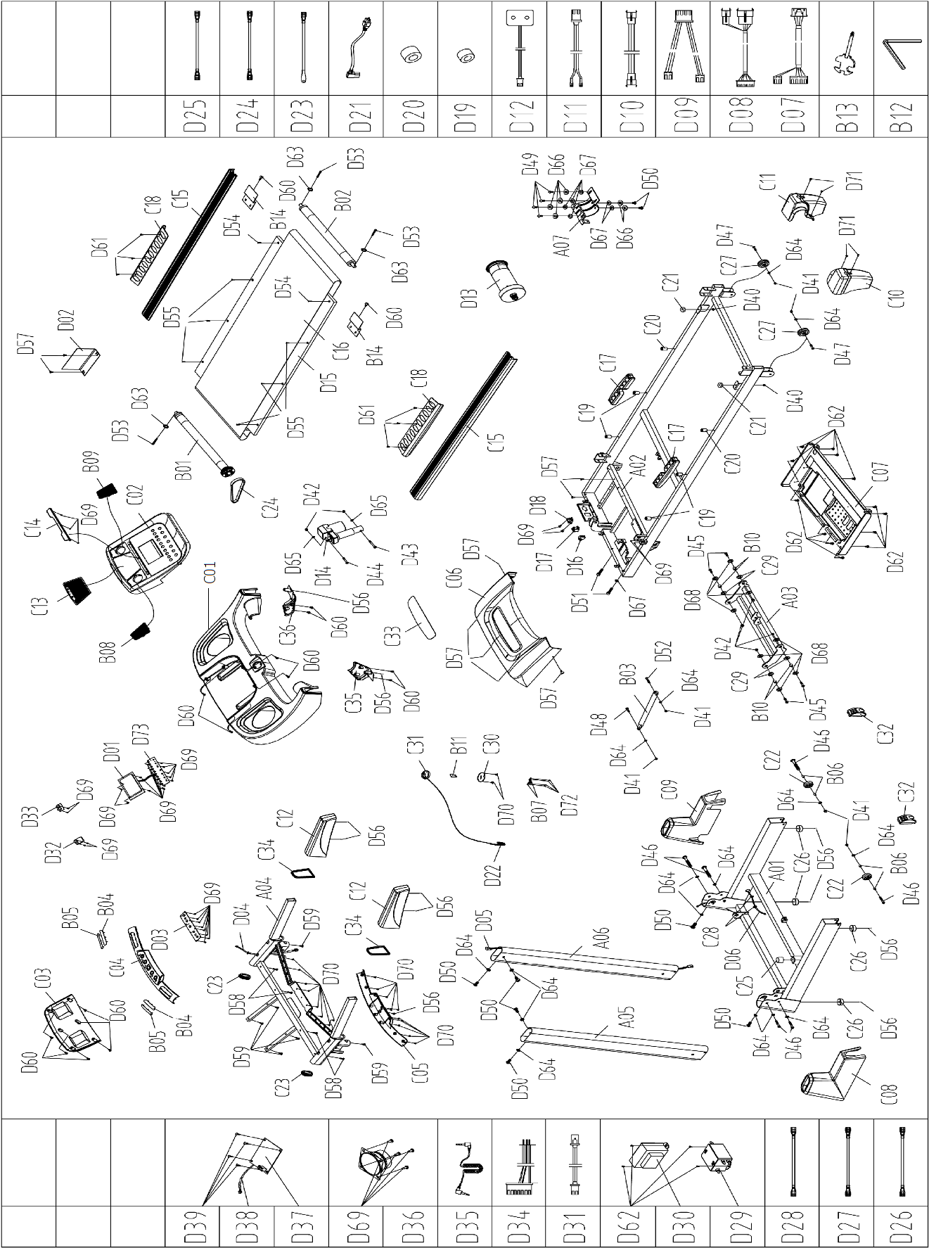

LISTA CZĘŚCI
Lp. | Opis | Specyfikacja | Ilość
A01 | Rama bazowa |  | 1
A02 | Rama główna |  | 1
A03 | Wspornik pochylni |  | 1
A04 | Wspornik konsoli |  | 1
A05 | Lewa pionowa rura |  | 1
A06 | Prawa pionowa rura |  | 1
A07 | Wspornik silnika |  | 1
B01 | Przednia rolka |  | 1
B02 | Tylna rolka |  | 1
B03 | Siłownik ciśnienia powietrza |  | 1
B04 | Blaszka pulsometru 1 |  | 2
B05 | Blaszka pulsometru 2 |  | 2
B06 | Pokrywa koła transportowego |  | 4
B07 | Blaszana sprężyna |  | 2
B08 | Lewy głośnik |  | 1
B09 | Prawy głośnik |  | 1
B10 | Obracana tuleja |  | 4
B11 | Blacha miedziana |  | 1
B12 | Klucz imbusowy | 5 mm | 1
B13 | Klucz z śrubokrętem | S=13,14,15 | 1
B14 | Z kształtna tablica |  | 2
C01 | Górna pokrywa konsoli |  | 1
C02 | Środkowa górna pokrywa konsoli |  | 1
C03 | Środkowa dolna pokrywa konsoli |  | 1
C04 | Górna pokrywa pulsometru |  | 1
C05 | Dolna pokrywa pulsometru |  | 1
C06 | Góra pokrywa silnika |  | 1
C07 | Dolna pokrywa silnika |  | 1
C08 | Lewa pokrywa pionowej rurki |  | 1
C09 | Prawa pokrywa pionowej rurki |  | 1
C10 | Lewa tylna końcówka pokrywy |  | 1
C11 | Prawa tylna końcówka pokrywy |  | 1
C12 | Kierownica z pianki |  | 2
C13 | Gumowana podkładka |  | 1
C14 | Uchwyt z tworzywa sztucznego |  | 1
C15 | Szyna boczna |  | 2
C16 | Pas do biegania |  | 1
C17 | Poduszka powietrzna |  | 2
C18 | Podkładka antypoślizgowa szyny bocznej |  | 2
C19 | Czarna poduszka |  | 4
C20 | Niebieska poduszka |  | 2
C21 | Niebieska poduszka |  | 2
C22 | Koło transportowe |  | 2
C23 | Owalne wewnętrzne wtyczki |  | 2
C24 | Pas silnika |  | 1
C25 | Stożkowa poduszka |  | 1
C26 | Płaska poduszka pod stopy |  | 4
C27 | Regulowane koło |  | 2
C28 | Osłona przewodu |  | 2
C29 | Podkładka z tworzywa sztucznego |  | 4
C30 | Wspornik klucza bezpieczeństwa |  | 1
C31 | Klucz bezpieczeństwa |  | 1
C32 | Wtyczka koła transportowego |  | 2
C33 | Akrylowa górna pokrywa silnika |  | 1
C34 | Dekoracyjny pierścień kierownicy |  | 2
C35 | Lewa osłona kierownicy |  | 1
C36 | Prawa osłona kierownicy |  | 1
D01 | Komputer pokładowy |  | 1
D02 | Panel sterowania |  | 1
D03 | Tablica przycisków kierownicy |  | 1
D04 | Górny kabel sygnałowy | 900 mm | 1
D05 | Środkowy kabel sygnałowy | 1100 mm | 1
D06 | Dolny kabel sygnałowy | 800 mm | 1
D07 | Skrót górny kabla | 350 mm | 1
D08 | Skrót dolny kabla | 750 mm | 1
D09 | Górny kabel pulsometru | 150 mm | 1
D10 | Środkowy kabel pulsometru | 650 mm | 2
D11 | Dolny kabel pulsometru | 200 mm | 2
D12 | Czujnik prędkości | 1000 mm | 1
D13 | Silnik |  | 1
D14 | Silnik pochyłości |  | 1
D15 | Płyta biegowa |  | 1
D16 | Protektor przeciw przeciążeniowy |  | 1
D17 | Kwadratowy przełącznik |  | 1
D18 | Gniazdko zasilania |  | 1
D19 | Pierścień magnetyczny |  | 1
D20 | Rdzeń magnetyczny |  | 1
D21 | Przewód zasilający |  | 1
D22 | Kabel klucza bezpieczeństwa | 45 0mm | 1
D23 | Przewód uziemiający | 350 mm | 2
D24 | Pojedynczy przewód prądu zmiennego | 350 mm | 2
D25 | Pojedynczy przewód prądu zmiennego | 350 mm | 3
D26 | Przewód pojedynczy | 500 mm | 1
D27 | Przewód pojedynczy 1 | 350 mm | 1
D28 | Przewód pojedynczy 2 | 350 mm | 1
D29 | Filtr |  | 1
D30 | Induktor |  | 1
D31 | Przewód wzmacniacza | 150 mm | 1
D32 | Panel USB |  | 1
D33 | Wzmacniacz |  | 1
D34 | Przewód głośności +/- | 350 mm | 1
D35 | Przewód łączący MP3 | φ3*φ12*410 | 1
D36 | Głośnik | 6Ω5ω 250 mm | 2
D37 | Panel Bluetooth |  | 1
D38 | Przewód Bluetooth | 300 mm | 1
D39 | Wkręt | ST2.9*6.0 | 4
D40 | Nakrętka | M6 | 2
D41 | Nakrętka | M8 | 6
D42 | Nakrętka | M10 | 6
D43 | Śruba | M10*60 | 1
D44 | Śruba | M10*45 | 1
D45 | Śruba | M10*30 | 4
D46 | Śruba | M8*50 | 6
D47 | Śruba | M8*40 | 2
D48 | Śruba | M8*30 | 1
D49 | Śruba | M8*20 | 4
D50 | Śruba | M8*15 | 8
D51 | Śruba | M8*40 | 2
D52 | Śruba | M8*42 | 1
D53 | Śruba | M6*55 | 3
D54 | Śruba | M6*40 | 2
D55 | Śruba | M6*25 | 6
D56 | Śruba | M5*16 | 11
D57 | Śruba | M5*8 | 9
D58 | Wkręt | ST4.2*30 | 4
D59 | Wkręt | ST4.2*30 | 6
D60 | Wkręt | ST4.2*12 | 17
D61 | Wkręt | ST4.2*15 | 6
D62 | Wkręt | ST4.2*12 | 17
D63 | Podkładka | 6 | 3
D64 | Podkładka | 8 | 16
D65 | Podkładka | 10 | 2
D66 | Podkładka | 8 | 6
D67 | Płaska podkładka C | 8 | 7
D68 | Płaska podkładka C | φ10*φ26*2.0 | 8
D69 | Wkręt | ST2.9*8 | 48
D70 | Wkręt | ST3.5*10 | 20
D71 | Śruba | M5*12 | 4
D72 | Wkręt | ST2.9*4 | 4
D73 | Panel przycisków |  | 1
G | Smar |  | 1

MONTAŻ

ZAWARTOŚĆ KARTONU
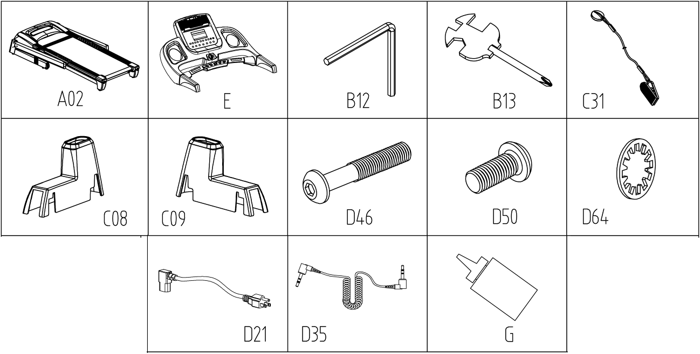

PAKIET SPRZĘTOWY
Lp. | Opis | Specyfikacja | Ilość
A02 | Rama główna |  | 1
E | Podstawa konsoli |  | 1
B12 | Klucz Imbusowy | 5 mm | 1
B13 | Klucz ze śrubokrętem | S=13, 14, 15 | 1
C31 | Klucz bezpieczeństwa |  | 1
C08 | Lewa pokrywa pionowej rurki |  | 1
C09 | Prawa pokrywa pionowej rurki |  | 1
D46 | Śruba | M8*50 | 2
D50 | Śruba | M8*15 | 6
D64 | Sprężysta podkładka | 8 | 8
D21 | Przewód zasilający |  | 1
D35 | Przewód łączący MP3 |  | 1
G | Smar |  | 1
NARZĘDZIA MONTAŻOWE
(B12) Klucz Imbusowy (5 mm) – 1 szt.
(B13) Klucz ze śrubokrętem (S=13, 14, 15) – 1 szt.

INSTRUKCJA MONTAŻU
KROK 1:
Otwórz opakowanie i wyjmij jego cała zawartość. Umieść ramę główną (A02) na równym podłożu i upewnij się, że masz czyste i odpowiednie miejsce do pracy.
UWAGA: Ze względów bezpieczeństwa nie należy przecinać pasa opakowania (F), dopóki nie został zakończony montaż.
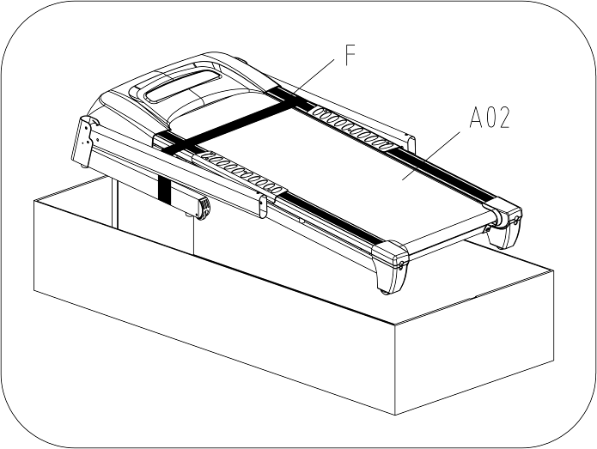
KROK 2:
Unieś lewy pionową rurkę (A05) do góry. Patrz na rysunek 1.
Zamocuj lewą pionową rurkę (A05) do ramy głównej (A01). Użyj 1 śrubę (D46) i 1 podkładkę (D64) służącą do połączenia, 1 śrubę (D50) i jedną podkładkę (D64) aby dołączyć do przodu. Użyj klucza imbusowego (B12).
Powtórz powyższy etap do montażu prawej pionowej rurki (A06) na ramie (A01). Patrz rysunek 2.
UWAGA: Podczas montażu pionowych rurek (A05 i A06) pomagaj sobie ręką aby zapobiec ich upadkowi.
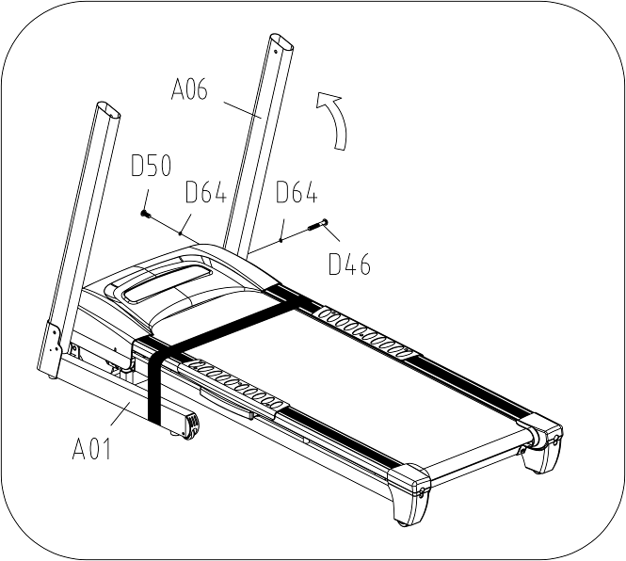  Rys. 1 | Rys. 2
KROK 3:
Załóż lewą obudowę rurki (C08) na lewą stronę (A05). Wciśnij ją aby przymocować (C08) do ramy głównej (A01).
Powtórz powyższy krok dla rurki prawej mocując ją (C09) na ramie głównej (A01).
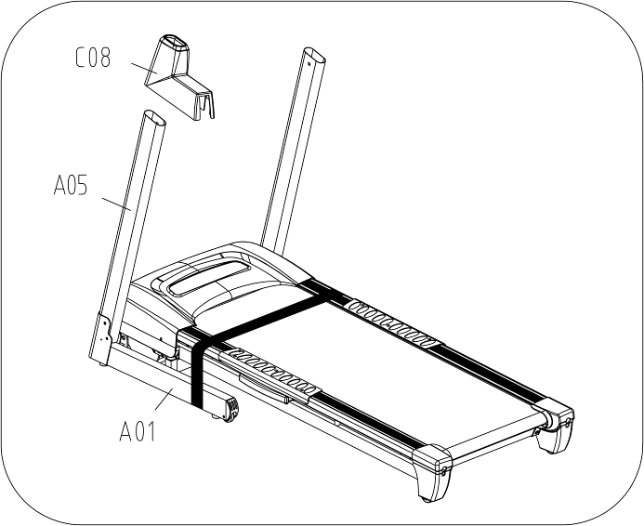 | 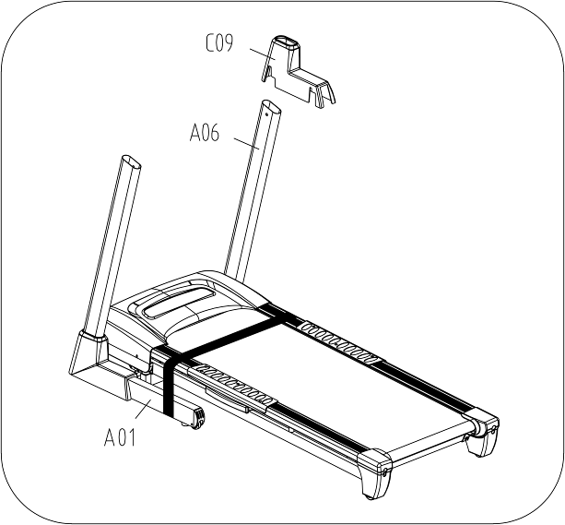
KROK 4 (*PROSIMY ZAPENIĆ SOBIE POMOC WYKONUJĄC TEN KROK):
Podłącz górny przewód sygnałowy (D04) do środkowego przewodu sygnałowego (D05).
Zamocuj podstawę konsoli (E) do lewej i prawej rurki pionowej (A05 i A06) za pomocą 4 śrub (D50) i 4 podkładek (D64). Dokręć używając klucza imbusowego (B12).
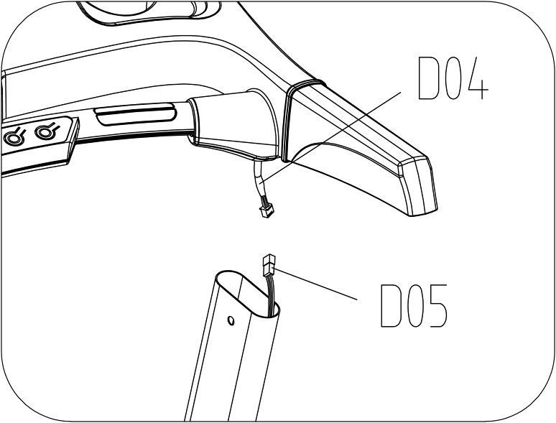 | 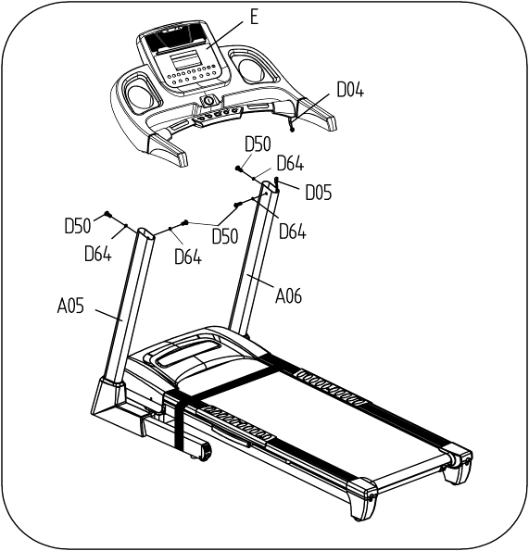
KROK 5:
Odetnij pasek opakowania (F).
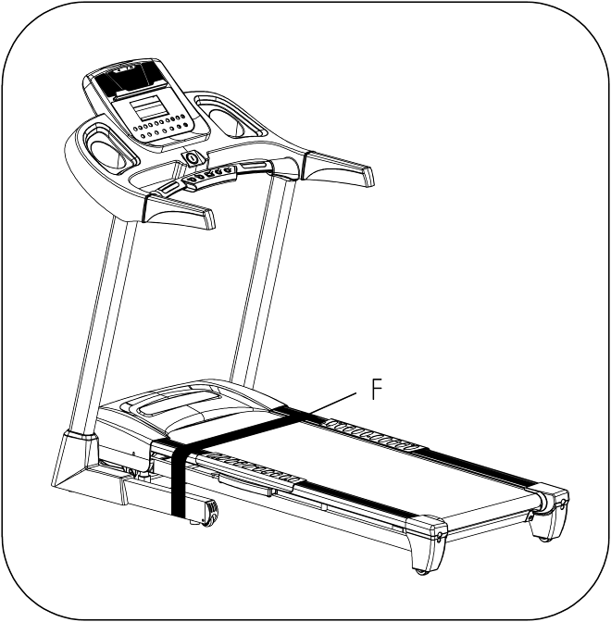
KROK 6:
Włóż klucz bezpieczeństwa (C31) w obszarze magnesu konsoli (E).
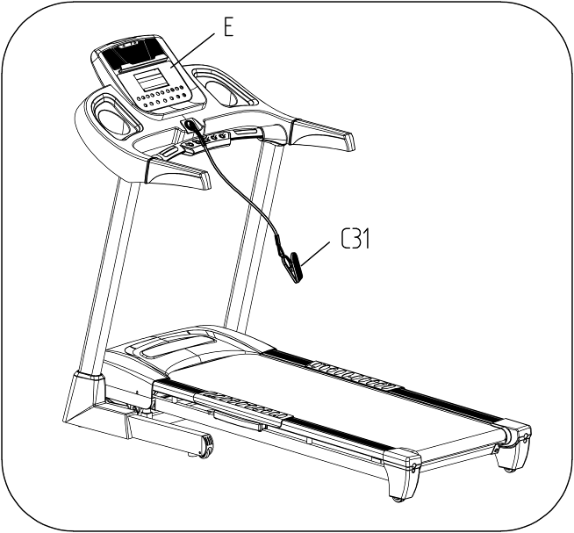
Montaż zakończony.

INSTRUKCJE SKŁADANIA
SKŁADANIE BIEŻNI
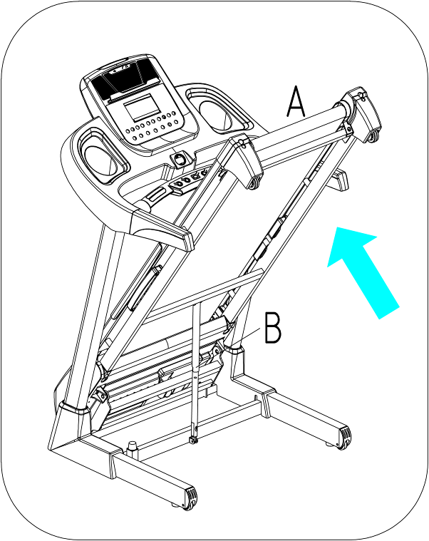 | Połóż dłoń na końcu pokładu do biegania (pozycja A) i podnieś ramę (A02) aż cylinderek sprężonego powietrza (B03) zablokuje się (pozycja B).  UWAGA: Usłyszysz kliknięcie gdy cylinderek (B03) zablokuje się.
ROZKŁADANIE BIEŻNI
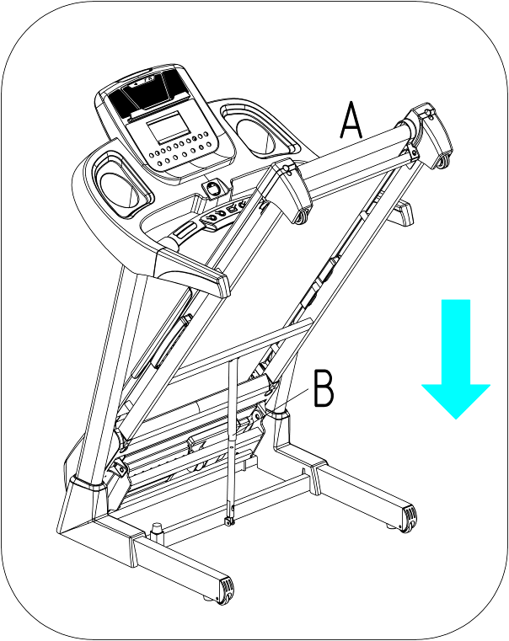 | Chwyć ramę główną (A02) z jednej strony (pozycja A) i korzystając z nogi lekko kopnij cylinderek (B03) by odblokować (pozycja B). Daj ramę główną (A02) do pozycji A i powinna automatycznie stopniowo zacząć się obniżać aż osiągnie równą powierzchnię (A02).  UWAGA: Przed opuszczeniem ramy głównej należy upewnić się, że przestrzeń bezpośrednio pod urządzeniem jest czysta i nie ma tam żadnych przedmiotów.

JAK PRZEMIESZCZAĆ URZĄDZENIE
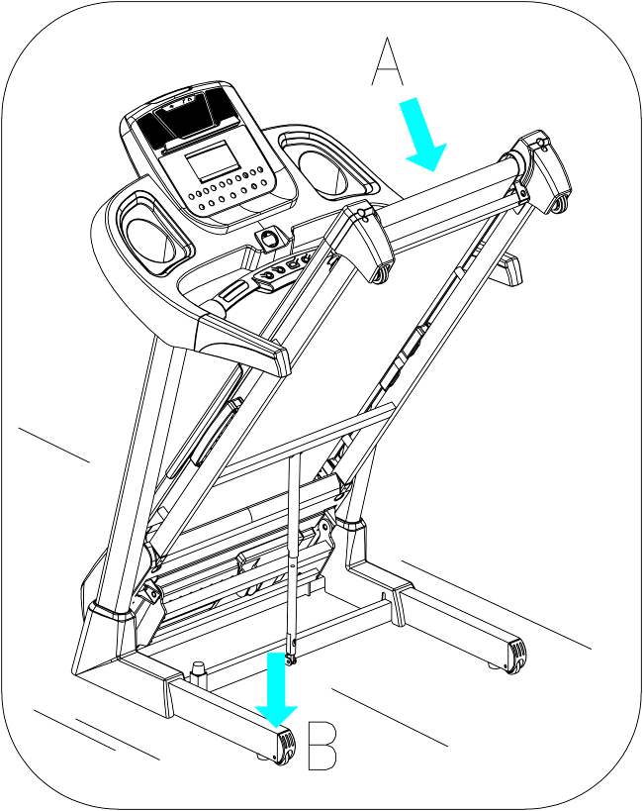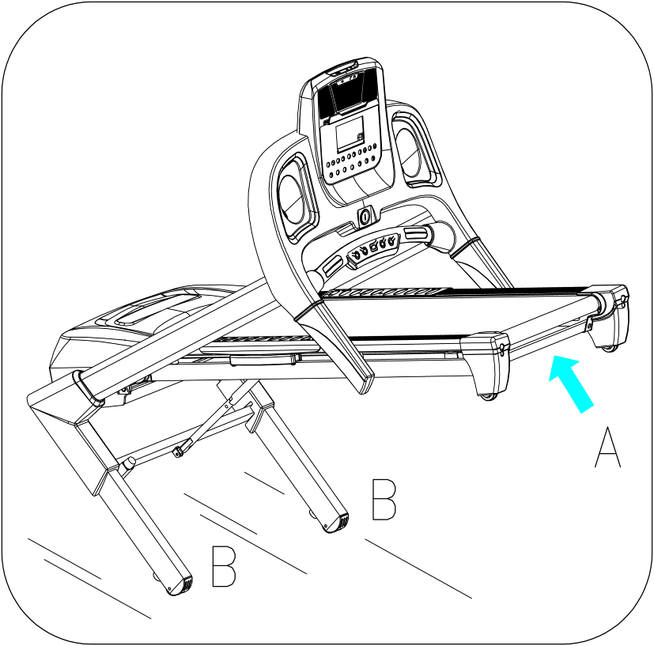
Przed przeniesieniem bieżni, upewnij się, że bieżnia została prawidłowo złożona i przewód zasilający został wyjęty z gniazdka
Zacznij od umieszczenia ręki w punkcje A do wsparcia górnej części bieżni. Następnie umieścić jedną nogę w pozycji B utrzymując dolny koniec bieżni.
Stopą ustawioną w pozycji B, wolno rozpocząć opuszczanie górnej części bieżni w kierunku podłoża. Gdy górna część bieżni (pozycja A) osiągnie wystarczająco niski punkt, koło trafia na ziemię, dzięki czemu można łatwo przenosić bieżnię do żądanej lokalizacji.

WAŻNE INFORMACJE ELEKTRYCZNE
WAŻNA UWAGA: Ta bieżnia wymaga prawidłowego źródła zasilania, aby mgła działać. Dla własnego bezpieczeństwa, jak również bezpieczeństwa innych, upewnij się, że źródło zasilania jest prawidłowe przed włączeniem urządzenia. Każde źródło zasilania powyżej lub poniżej poziomu może spowodować znaczne uszkodzenia sprzętu i/ lub użytkownika.
METODY UZIEMIANIA
Ten produkt musi być uziemiony. Jeśli bieżnia będzie niesprawna, uziemienie stanowi ścieżkę najmniejszego oporu z prądu elektrycznego aby zmniejszyć ryzyko porażenia prądem. Ten produkt jest wyposażony we wtyczkę z uziemieniem. Wtyczka musi być podłączona do odpowiedniego gniazdka, które jest prawidłowo zainstalowane i uziemione zgodnie z lokalnymi przepisami i normami.

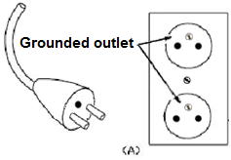
UWAGA
Niepoprawne podłączenie sprzętu może spowodować ryzyko porażenia prądem, Sprawdź u wykwalifikowanego elektryka lub serwisanta jeśli nie jesteś pewien czy urządzenie zostało prawidłowo uziemione. Nie należy modyfikować wtyczki dostarczonej wraz z produktem. Jeśli nie pasuje do gniazdka należy zainstalować odpowiednie gniazdko przez wykwalifikowanego elektryka. Upewnij się, że urządzenie jest podłączone do gniazdka z taką samą konfiguracją wtyczki. Nie należy używać adaptera dla tego produktu.
OSTRZEŻENIE
- NIE UŻYWAJ wyłącznika różnico prądowego (GFCI) u wyjścia tej bieżni. Poprowadzić przewód z dala od ruchomych części bieżni, w tym cylinderka sprężonego powietrza i kół transportowych.
- NIE UŻYWAJ bieżni za pomocą prądnicy lub zasilacza UPS.
- NIE NELEŻY zdejmować pokrywy tej bieżni bez uprzedniego odłączenia kabla zasilającego.
- NIE wystawiaj bieżni na działanie deszczu lub wilgoci. Ta bieżnia nie może być używana na zewnątrz lub w dowolnym środowisku o dużej wilgotności.

OBSŁUGA KONSOLI
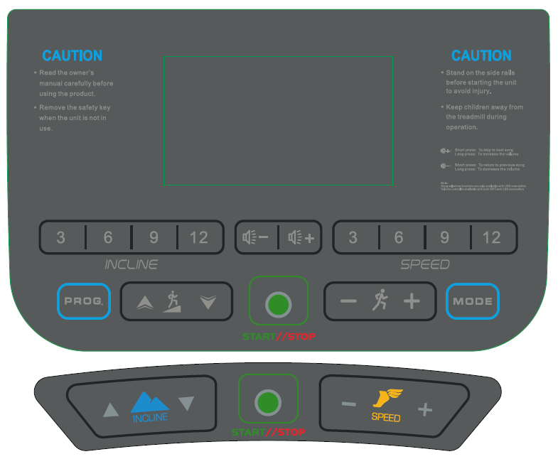

OKNO WYŚWIETLACZA
SPEED/PULSE: Zakres prędkości 1.0 - 20.0 km/h. 1.0 jest domyślnie uruchomioną prędkością.
Gdy biegacz trzyma obie ręce na czujnikach pulsu (umieszczonych w uchwytach) system obliczy bicie serca biegacza i wyświetli go w tym oknie. Zakres ten wynosi 50 - 200 bpm (te dane są tylko dla odniesienia, nie mogą być używane jako dane medyczne).
System monitorowania częstotliwości rytmu serca nie zawsze jest dokładny. Nadmierny wysiłek organizmu podczas treningu może prowadzić do poważnych obrażeń lub śmierci. Jeśli zaczynasz się czuć słabo, należ natychmiast przerwać ćwiczenia!
DISTANCE: Wyświetla odległość od 0.0 - 99.99 km. Gdy licznik osiągnie 99.99, zostanie zresetowany i rozpocznie ponownie licznie od 0.0. W trybie Countdown MODE (Odliczania ) będzie odliczać od żądanego ustawienia do 0.00. Kiedy osiągnie wartość 0.00, urządzeni zatrzyma się płynnie, wyświetli “END” i automatycznie powróci do ustawień początkowych po 5 sekundach. Podczas ustawiania programów, okno pokaże programy P1 - P24, U1 - U3, i “FAT”.
TIME: Wyświetla czas pracy od 0:00 - 18 godzin. Kiedy licznik osiągnie 18 godzin, urządzenie zostanie zresetowane na 0:00 i dalej zacznie naliczać. W trybie odliczania (COUNTDOWN MODE), będzie ona liczyć od zadanej godziny do 0:00. Gdy licznik osiągnie 0:00, urządzenie zatrzyma się powoli i wyświetli “END”, a następnie automatycznie powróci ustawienia początkowego po 5 sekundach.
CALORIES/INCLINE: Wyświetla ilość spalonych kalorii od 0 do 999 kcal i poziom nachylenia od 0 - 15. Kiedy licznik osiągnie wartość 999, zostanie zresetowany i zacznie liczyć od 0. W trybie odliczania (COUNTDOWN MODE), będzie odliczać od żądanego ustawienia do 0. Gdy osiągnie 0 urządzenie zatrzyma się powoli i wyświetli “END”, potem automatycznie powróci do ustawień początkowych po 5 sekundach.
STEPS: Wyświetla kroki, które użytkownik przeszedł. Podczas wyświetlania kroki będą odliczane od 0 do 99999, kiedy licznik osiągnie 99999, będzie liczyć ponownie od 0.
MATRIX: Tryb Matrix wyświetla 400 m bieżnię. Po zakończeniu okrążenia urządzenie wyemituje sygnał dźwiękowy i pokaże liczbę ukończonych już okrążeń.

FUNKCJE PRZYCISKÓW
PROGRAM: Naciśnij ten przycisk, aby przełączyć i wybrać program. Programy w zakresie od P1 - P24, U1 - U3, i “FAT”. P1 - P24 są to programy zaprogramowane.
MODE: Gdy bieżnia jest zatrzymana, naciśnij ten przycisk aby wybrać tryb odliczania.
- 15:00 min jest ustawieniem odliczania TIME
- Km jest ustawieniem odliczania DISTANCE
- 50 kcal jest ustawieniem odliczania CALORIES
Podczas ustawienia każdego trybu odliczania można nacisnąć klawisze prędkości +/– aby zwiększyć lub zmniejszyć ustawienie danych. Naciśnij przycisk START Abt uruchomić urządzenie.
START: Aby uruchomić urządzenie włóż koniec magnesu klucza zabezpieczającego (C31) do konsoli, a następnie naciśnij przycisk START. (To urządzenie wymaga klucza bezpieczeństwa w celu używania).
STOP: Gdy bieżnia jest w ruchu, należy wcisnąć przycisk STOP w dowolnym momencie aby zatrzymać działanie bieżni. Zatrzymanie pasa bieżni kasuje wszystkie dane do jego początkowych ustawień.
PRZYCISKI SPEED +/–: Gdy urządzenie jest uruchomione, naciśnij przyciski +/– aby zwiększyć lub zmniejszyć prędkość w odstępach co 0.1 km/h; trzymając jeden z tych przycisków na okres ponad pół sekundy będzie zwiększać lub zmniejszać prędkość w sposób ciągły.
PRZYCISKI INCLINE +/-: W trybie ustawień można nacisnąć ten przycisk aby ustawić wartość. Gdy urządzenie jest uruchomione, naciśnij przyciski w górę lub w dół aby zwiększyć lub zmniejszyć nachylenie co 1. Naciśnięcie i przytrzymanie jednego z tych przycisków na okres ponad pół sekundy będzie zwiększać lub zmniejszać nachylenie w sposób ciągły. Zakres nachylenia wynosi od 0 - 15.
SZYBKIE PRZYCISKI PRĘDKOŚCI 3, 6, 9, 12: Przyciski te służą do ustawienia prędkości, które pozwalają na wybór automatyczny prędkości obrotowej 3, 6, 9 lub 12 km/h od razu po naciśnięciu jednego przycisku.
SZYBKIE PRZYCISKI NACHYLENIA 3%, 6%, 9%, 12%: Przyciski te służą do ustawienia nachylenia, które pozwalają na wybór automatyczny biegu nachylenia z 3%, 6%, 9%, lub 12% od razu po naciśnięciu jednego przycisku.
SLOT MP3: Można podłączyć telefon komórkowy z przewodu MP3 do odtwarzania muzyki. Wszystkie funkcje wyboru piosenki są obsługiwane za pomocą urządzenia mobilnego.
SLOT USB: Można również podłączyć urządzenie mobilne za pośrednictwem połączenia USB. Połączenie USB ładuje także baterię w trakcie używania.
: Krótkie naciśnięcie tego przycisku spowoduje powrót do poprzedniego utworu (* Dostępne tylko za pośrednictwem połączenia USB). Wciśnij i przytrzymaj ten przycisk, aby zmniejszyć głośność muzyki (* dostępne zarówno dla MP3 i złączem USB).
: Krótkie naciśnięcie tego przycisku spowoduje przejście do następnego utworu (* Dostępne tylko za pośrednictwem połączenia USB). Naciśnij i przytrzymaj ten przycisk, aby zwiększyć głośność muzyki (* dostępne zarówno dla MP3 i złączem USB).
GNIZADO SŁUCHAWKOWE: Podłącz słuchawki do gniazda słuchawkowego aby słuchać muzyki na słuchawkach zamiast głośników.

PROGRAMY
SZYBKI START
- Włóż koniec magnesu klucza bezpieczeństwa do konsoli komputera.
- Naciśnij przycisk START, alarm wyda dźwięk a system automatycznie zacznie wyświetlać 3 sekundowe odliczanie. Kiedy odliczanie osiągnie zero, pas zostanie uruchomiony. Początkowa prędkość będzie wynosić 1.0 km/h (domyślna wartość prędkości).
- Po uruchomieniu można używać przycisków prędkości +/– lub przycisków szybkiego ustawienia prędkości aby dostosować prędkość bieżni. Można również korzystać z przycisków nachylenia +/– lub przycisków szybkiego ustawienia nachylenia aby dostosować nachylenie bieżni.
FUNKCJE KONTROLNE
- Naciśnij SPEED – aby zmniejszyć prędkość.
- Naciśnij SPEED + aby zwiększyć prędkość.
- Naciśnij INCLINE – aby zmniejszyć nachylenie.
- Naciśnij INCLINE + aby zwiększyć nachylenie.
- Naciśnij 3, 6, 9, 12 km/h skrótów prędkości aby natychmiast dostosować prędkość do wybranej.
- Naciśnij 3%, 6%, 9%, 12% skrótów nachylenia aby natychmiast dostosować nachylenie do 3%, 6%, 9%, 12%.
- Naciśnij STOP by zatrzymać urządzenie.
- Trzymaj czujników impulsowych (umieszczonych na rękojeści)obiema rękami przez pięć sekund aby obliczyć i wyświetlić rytm bicia serca biegacza (bmp) na ekranie komputera.
TRYB RĘCZNY
- Bezpośrednio po wciśnięciu przycisku START rozpocznie się automatyczne rozpoczęcie pracy bieżni z domyślną prędkością 1.0 km/h. Pozostałe okna rozpoczną odliczanie w górę od domyślnych wartości. Naciśnięcie przycisków SPEED +/– służą do zwiększenia lub zmniejszenia prędkości. Naciśnięcie klawisza INCLINE +/– zwiększa lub zmniejsza nachylenie.
- Naciśnij przycisk MODE aby wejść w odliczanie czasu, okno czasu zacznie pokazywać migoczące 15:00, naciśnij przyciski +/– aby ustawić żądany czas. Zakres czas stu to 5:00 – 99:00 min.
- Naciśnij dwa razy przycisk MODE aby wejść w odliczanie dystansu, okno zacznie pokazywać migoczące 1.0, naciśnij przyciski +/– aby ustawić żądaną odległość. Zakres ustawień wynosi 0.5 – 99:90 min.
- Naciśnij trzykrotnie przycisk MODE aby wejść do odliczania kalorii, okno kalorii wyświetli migoczące 50, naciskając przyciski +/– ustawić żądaną ilość kalorii. Zakres ustawień to 10-999 kcal.
- Po dokonaniu ustawień naciśnij przycisk START aby rozpocząć pracę bieżni. Bieżnia zaczyna się uaktywniać po 3 sekundach. Naciśnij przyciski INCLINE +/– lub SPEED +/– aby dostosować prędkość i nachylenie. Naciśnij przycisk STOP aby zatrzymać bieżnię.
- W trybie odliczania kalorii, naciśnij przycisk MODE aby wejść do trybu kroków. Okno pokaże prędkość 3.0 km/h; okno czasu wyświetli 15:00 min. Naciśnij przyciski SPEED +/– aby ustawić czas ćwiczeń od 5:00 do 99:00 min. Prędkość nie może być regulowana w tym trybie.

PRZYPOMNIENIE O SMAROWANIU
Bieżnia wymaga smarowania co 300 km. System wyda sygnał dźwiękowy co 10 sekund i wyświetli ikonę “OIL” na wyświetlaczu LCD aby przypomnieć kiedy nadszedł czas na smarowanie. Proszę przeczytać instrukcję konserwacji aby dowiedzieć się o odpowiednich etapach smarowania bieżni. Stosuje się olej smarujący w środku pokładu po obu stronach. Po aplikacji naciśnij i przytrzymaj przycisk STOP przez 3 sekundy aby usunąć przypomnienie.
PROGRAMY WBUDOWANE
Naciśnij przycisk PROGRAM a okno odległości wyświetli P1 - P24, które są zaprogramowane. Wybierz żądany program i okno czasu powinien wyświetlać ustawiony czas na 10:00 min. Naciśnij przyciski +/– aby ustawić żądany czas ćwiczeń. Naciśnij przycisk START aby uruchomić program. Gdy system przechodzi do następnego przedziału, wydaje sygnał, a prędkość zostanie zmieniona w zależności od ustawionego programu. Naciśnij przyciski +/– aby ustawić nachylenie i prędkość. Gdy program przechodzi do następnego przedziału, powróci do aktualnego nachylenia i prędkości. Po zakończeniu programu system zasygnalizuje i wyświetli ‘END’. Urządzenie płynnie się zatrzyma i powróci do ustawienia początkowego po 5 sekundach.
 |  | PRZEDZIAŁ CZASU= ustawienie czasu/10
 |  | 1 | 2 | 3 | 4 | 5 | 6 | 7 | 8 | 9 | 10
P1 | PRĘDKOŚĆ | 2 | 4 | 3 | 4 | 3 | 5 | 4 | 2 | 5 | 3
P1 | NACHYLENIE | 1 | 2 | 3 | 3 | 1 | 2 | 2 | 3 | 2 | 2
P2 | PRĘDKOŚĆ | 2 | 5 | 4 | 6 | 4 | 6 | 4 | 2 | 4 | 2
P2 | NACHYLENIE | 1 | 2 | 3 | 3 | 2 | 2 | 3 | 4 | 2 | 2
P3 | PRĘDKOŚĆ | 2 | 5 | 4 | 5 | 4 | 5 | 4 | 2 | 3 | 2
P3 | NACHYLENIE | 1 | 2 | 2 | 3 | 1 | 2 | 2 | 2 | 2 | 1
P4 | PRĘDKOŚĆ | 3 | 6 | 7 | 5 | 8 | 5 | 9 | 6 | 4 | 3
P4 | NACHYLENIE | 2 | 2 | 3 | 3 | 2 | 2 | 4 | 6 | 2 | 2
P5 | PRĘDKOŚĆ | 3 | 6 | 7 | 5 | 8 | 6 | 7 | 6 | 4 | 3
P5 | NACHYLENIE | 1 | 2 | 4 | 3 | 2 | 2 | 4 | 5 | 2 | 1
P6 | PRĘDKOŚĆ | 2 | 8 | 6 | 4 | 5 | 9 | 7 | 5 | 4 | 3
P6 | NACHYLENIE | 2 | 2 | 6 | 2 | 3 | 4 | 2 | 2 | 2 | 1
P7 | PRĘDKOŚĆ | 2 | 6 | 7 | 4 | 4 | 7 | 4 | 2 | 4 | 2
P7 | NACHYLENIE | 4 | 5 | 6 | 6 | 9 | 9 | 10 | 12 | 6 | 3
P8 | PRĘDKOŚĆ | 2 | 4 | 6 | 8 | 7 | 8 | 6 | 2 | 3 | 2
P8 | NACHYLENIE | 3 | 5 | 4 | 4 | 3 | 4 | 4 | 3 | 3 | 2
P9 | PRĘDKOŚĆ | 2 | 4 | 5 | 5 | 6 | 5 | 6 | 3 | 3 | 2
P9 | NACHYLENIE | 3 | 5 | 3 | 4 | 2 | 3 | 4 | 2 | 3 | 2
P10 | PRĘDKOŚĆ | 2 | 3 | 5 | 3 | 3 | 5 | 3 | 6 | 3 | 3
P10 | NACHYLENIE | 4 | 4 | 3 | 6 | 7 | 8 | 8 | 6 | 3 | 3
P11 | PRĘDKOŚĆ | 2 | 5 | 8 | 10 | 6 | 9 | 5 | 3 | 2 | 2
 | NACHYLENIE | 1 | 3 | 5 | 8 | 10 | 7 | 6 | 3 | 2 | 3
P12 | PRĘDKOŚĆ | 2 | 5 | 5 | 4 | 4 | 6 | 4 | 2 | 3 | 4
P12 | NACHYLENIE NACHYLENIE NE | 3 | 5 | 6 | 7 | 12 | 9 | 11 | 11 | 6 | 3
P13 | PRĘDKOŚĆ | 2 | 7 | 4 | 7 | 8 | 9 | 4 | 5 | 3 | 2
P13 | NACHYLENIE | 5 | 6 | 6 | 4 | 6 | 5 | 8 | 9 | 4 | 2
P14 | PRĘDKOŚĆ | 2 | 6 | 5 | 4 | 8 | 6 | 5 | 2 | 3 | 3
P14 | NACHYLENIE | 5 | 6 | 5 | 8 | 4 | 5 | 5 | 10 | 6 | 3
P15 | PRĘDKOŚĆ | 2 | 6 | 5 | 4 | 8 | 7 | 5 | 3 | 3 | 2
P15 | NACHYLENIE | 3 | 4 | 5 | 6 | 3 | 5 | 5 | 6 | 4 | 3
P16 | PRĘDKOŚĆ | 2 | 5 | 7 | 5 | 8 | 6 | 5 | 2 | 4 | 2
P16 | NACHYLENIE | 1 | 5 | 6 | 8 | 12 | 9 | 10 | 9 | 5 | 3
P17 | PRĘDKOŚĆ | 2 | 5 | 6 | 7 | 8 | 9 | 10 | 5 | 3 | 4
P17 | NACHYLENIE | 3 | 5 | 6 | 8 | 6 | 5 | 8 | 7 | 5 | 3
P18 | PRĘDKOŚĆ | 2 | 3 | 5 | 6 | 8 | 6 | 9 | 6 | 5 | 2
P18 | NACHYLENIE | 5 | 7 | 5 | 8 | 6 | 5 | 9 | 10 | 6 | 2
P19 | PRĘDKOŚĆ | 3 | 7 | 6 | 5 | 9 | 7 | 6 | 3 | 5 | 2
P19 | NACHYLENIE | 3 | 5 | 6 | 8 | 5 | 6 | 5 | 12 | 8 | 3
P20 | PRĘDKOŚĆ | 3 | 7 | 9 | 10 | 11 | 12 | 10 | 8 | 5 | 2
P20 | NACHYLENIE | 2 | 5 | 6 | 7 | 6 | 5 | 8 | 6 | 3 | 2
P21 | PRĘDKOŚĆ | 3 | 6 | 8 | 7 | 9 | 10 | 5 | 8 | 3 | 2
P21 | NACHYLENIE | 3 | 6 | 8 | 9 | 9 | 6 | 8 | 10 | 6 | 3
P22 | PRĘDKOŚĆ | 3 | 5 | 8 | 6 | 9 | 10 | 8 | 12 | 6 | 3
P22 | NACHYLENIE | 2 | 6 | 8 | 10 | 12 | 10 | 12 | 8 | 5 | 2
P23 | PRĘDKOŚĆ | 3 | 5 | 9 | 11 | 12 | 8 | 6 | 5 | 3 | 2
P23 | NACHYLENIE | 2 | 6 | 8 | 10 | 9 | 7 | 8 | 10 | 6 | 3
P24 | PRĘDKOŚĆ | 3 | 8 | 10 | 11 | 12 | 10 | 10 | 8 | 5 | 3
P24 | NACHYLENIE | 3 | 6 | 8 | 9 | 10 | 12 | 9 | 6 | 3 | 2
PROGRAM KONTROLI RYTMU SERCA (HRC):
TABELA PARAMETRÓW HRC (WYŁĄCZNIE W CELU INFORMACYJNYM)
WIEK | BPM |  |  |  | WIEK | BPM |  |  |  | WIEK | BPM
WIEK | MAX | DOMYŚLNA | MIN |  | WIEK | MAX | DOMYŚLNA | MIN |  | WIEK | MAX | DOMYŚLNA | MIN
15 | 195 | 123 | 123 |  | 35 | 176 | 111 | 111 |  | 58 | 154 | 97 | 97
16 | 194 | 122 | 122 |  | 36 | 175 | 110 | 110 |  | 59 | 153 | 97 | 97
17 | 193 | 122 | 122 |  | 37 | 174 | 110 | 110 |  | 60 | 152 | 96 | 96
18 | 192 | 121 | 121 |  | 38 | 173 | 109 | 109 |  | 61 | 151 | 95 | 95
19 | 191 | 121 | 121 |  | 39 | 172 | 109 | 109 |  | 62 | 150 | 95 | 95
20 | 190 | 120 | 120 |  | 40 | 171 | 108 | 108 |  | 63 | 149 | 94 | 94
21 | 189 | 119 | 119 |  | 41 | 170 | 107 | 107 |  | 64 | 148 | 94 | 94
22 | 188 | 119 | 119 |  | 42 | 169 | 107 | 107 |  | 65 | 147 | 93 | 93
23 | 187 | 118 | 118 |  | 43 | 168 | 106 | 106 |  | 66 | 146 | 92 | 92
24 | 186 | 118 | 118 |  | 44 | 167 | 106 | 106 |  | 67 | 145 | 92 | 92
25 | 185 | 117 | 117 |  | 45 | 166 | 105 | 105 |  | 68 | 144 | 91 | 91
26 | 184 | 116 | 116 |  | 46 | 165 | 104 | 104 |  | 69 | 143 | 91 | 91
27 | 183 | 116 | 116 |  | 47 | 164 | 103 | 103 |  | 70 | 143 | 90 | 90
28 | 182 | 115 | 115 |  | 48 | 163 | 103 | 103 |  | 71 | 142 | 90 | 89
29 | 181 | 115 | 115 |  | 49 | 162 | 103 | 103 |  | 72 | 141 | 90 | 89
30 | 181 | 114 | 114 |  | 50 | 162 | 102 | 102 |  | 73 | 140 | 90 | 88
31 | 180 | 113 | 113 |  | 51 | 161 | 101 | 101 |  | 74 | 139 | 90 | 88
32 | 179 | 113 | 113 |  | 52 | 160 | 101 | 101 |  | 75 | 138 | 90 | 87
33 | 178 | 112 | 112 |  | 53 | 159 | 100 | 100 |  | 76 | 137 | 90 | 86
34 | 177 | 112 | 112 |  | 54 | 158 | 100 | 100 |  | 77 | 136 | 90 | 86
 |  |  |  |  | 55 | 157 | 99 | 99 |  | 78 | 135 | 90 | 85
 |  |  |  |  | 56 | 156 | 98 | 98 |  | 79 | 134 | 90 | 85
 |  |  |  |  | 57 | 155 | 98 | 98 |  | 80 | 133 | 90 | 84
* MN-MX: Maksymalny i minimalny zakres dostępnej regulacji tętna.
- Naciśnij przycisk HRC w trybie czuwania. Można wybrać kontrolę tętna z HP1 to HP2.
HP1: Prędkość maksymalna to 10.0 km/h a domyślne tętno to 120 bpm.
HP2: Prędkość maksymalna to 12.0 km/h a domyślne tętno to 130 bpm.
Jeśli naciśniesz przycisk START w trybie HP1 lub HP2 system zaproponuje parametr kontroli tętna dla domyślnego użytkownika: 30 lat, tętno 114.
- Naciśnij przycisk MODE aby wprowadzić wiek. Okno czas pokaże domyślny wiek 30 lat. Użytkownik może nacisnąć przycisk INCLINE +, INCLINE -, SPEED +, SPEED – aby wybrać rzeczywisty wiek, przedział wiekowy wynosi od 15 do 80 lat.
- Po ustawieniu wieku naciśnij przycisk MODE; system zaleci odpowiedni przedział rytmu serca i pokaże go na ekranie w celu informacyjnym. Możesz również nacisnąć przycisk INCLINE+, INCLINE -, SPEED+, SPEED – aby wybrać oczekiwany przedział rytmu serca w zależności od kondycji fizycznej. Dostępny zakres to od 80 do 180.
- Po zakończeniu ustawiania wieku i zakresu tętna, naciśnij przycisk MODE aby przejść do ustawienia czasu. Okno czas wyświetli zaprogramowaną godzinę 15:00; naciśnij przycisk INCLINE +, INCLINE -, SPEED +, SPEED – aby ustawić czas. Dostępny zakres to od 5:00 do 99:00.
- Naciśnij przycisk START aby zacząć.
- Zgodnie z trybem - HP2 jeśli nie ustawisz żadnej wartości i naciśniesz START, system dostosuje prędkość i nachylenie automatycznie zgodnie z wartością domyślnego tętna.
- W ramach działania programów HP1 lub HP2,dostępne są przyciski INCLINE +, INCLINE -, SPEED +, SPEED – aby dostosować prędkość i nachylenie, ale system może także dostosować prędkość i nachylenie automatycznie w celu osiągnięcia docelowego tętna.
- Pierwsza minuta treningu jest rozgrzewką. System nie będzie automatycznie dostosowywał prędkości i nachylenia, tylko ręczna regulacja jest dostępna w pierwszej minucie. Po pierwszej minucie system zwiększy prędkość z częstotliwością co 0.5 km za każdym razem aż osiągnie prędkość maksymalną. A jeśli jeszcze nie osiągniesz tętna docelowego system będzie zwiększał nachylenie z częstotliwością 1 punktu za każdym razem aż do osiągnięcia wartości docelowej tętna. Kiedy ustawiony czas zakończy się urządzenie zatrzyma się automatycznie.
- Uwaga: System kontroli serca może być tylko dostępny, gdy używasz pasu piersiowego i założysz go dookoła klatki piersiowej.
ZAPROGRAMOWANE TRENINGI (U1 – U3)
Każdy program podzielony jest na 10 sekcji ćwiczeń czasowych. Każda sekcja razem będzie dostosowywać prędkość w zależności od prędkości określonej w programie.
USTAWIENIA UŻYTKOWNIKA
Naciśnij przycisk PROGRAM aby przechodzić między programami aż dotrzesz do U1-U2-U3. Ustawienia programów użytkownika (U1 - U3) pozwalają ręcznie zaprogramować każdy z 10 sekcji ćwiczeń, aby dostosować osobisty plan treningowy.
Aby rozpocząć wybierz U1 (pierwszy ustawiony program użytkownika ); Po wybraniu ustawień okno czas pokaże ustawiony czas 10:00 min. Użyj przycisków SPEED +/-, INCLINE +/-, lub szybkie ustawienia prędkości/ nachylenia aby ustawić żądaną wartość. Naciśnij przycisk MODE aby przejść do następnej sekcji lub pominąć sekcję. Po ustawieniu pierwszej sekcji można ustawić wartości dla kolejnej sekcji. Powtórz ten proces dopóki nie zostaną zakończone wszystkie sekcje. Wartości ustawione nie zmienią się dopóki nie zostaną edytowane.
Po zakończeniu ustawienia planu treningowego, można nacisnąć przycisk START aby rozpocząć wykonywanie ćwiczeń. Urządzenie będzie pracować przy zadanej prędkości i nachylenia. Cały program będzie podzielony na 10 sekcji. Każda sekcja będzie podzielona na 10 odcinków ustawień czasu dla sekcji ćwiczeń a każda sekcja będzie dostosowywać prędkość i nachylenie w oparciu o prędkość i nachylenie określone w programie. Gdy cały program zostanie zakończony, urządzenie zatrzyma się.
 | Początek | Wartość domyślna | Zakres ustawień | Zakres wyświetlania
TIME (MIN:SEK) | 0:00 | 15:00 | 5:00 - 99:00 | 0:00 - 99:59
INCLINE (SEKCJE) | 0 | 0 | 0 - 15 | 0 - 15
SPEED (KM/H) | 1.0 | 1.0 | 1.0 - 20.0 | 1.0 - 20.0
DISTANCE (KM) | 0 | 1.0 | 0.5 - 99.9 | 0.00 - 99.99
PULSE (BPM) | P | N/A | N/A | 50 - 200
CALORIE (KCAL) | 0 | 50 | 10 - 999 | 0 - 999
OBLICZENIE ZAWARTOŚCI TŁUSZCZU
Naciśnij przycisk PROGRAM aż okno wyświetli FAT (obliczenie zawartości tłuszczu). Naciśnij MODE aby wejść w F-1, F-2, F-3, F-4, F-5 (F-1 PŁEĆ, F-2 WIEK, F-3 WZROST, F-4 WAGA, F-5 Indeks ciała).
Naciśnij przycisk SPEED +/- aby ustawić F1-F4 (patrz na tabelę poniżej). Po zakończeniu ustawiania F1 - F4, naciśnij MODE, to pozwoli na ustawienie F-5 (BQI).
Aby ustawić F-5, chwyć czujniki pulsu umieszczone na uchwytach po obu stronach i przytrzymaj je co najmniej przez 3 sekundy. Okno będzie pokazywać indeks ciała. Wskaźnik ciała służy do testowania relacji między wzrostem i masą ciała. Jest ona tylko do odniesienia, nie nadaje się do zastosowań medycznych. Indeks ciała jest odpowiedni zarówno dla mężczyzn jak i kobiet.
UWAGA: Średni wynik BQI wynosi 20 - 25%
Niedowaga | poniżej 19.0
Normalna waga | 20.0 – 25.0
Nadwaga | 26.0 – 29.0
Otyłość | 30.0 i więcej
TABELA BQI
F-1 | Płeć | 01 Mężczyzna | 02 Kobieta
F-2 | Wiek | 10 - 99
F-3 | Wzrost | 40 – 80 cali
F-4 | Waga | 44 – 330 funtów
F-5 | BQI | ≤ 19 | Niedowaga
F-5 | BQI | = (20 - 25) | Normalna waga
F-5 | BQI | = (26 - 29) | Nadwaga
F-5 | BQI | ≥ 30 | Otyłość

INSTRUKCJE DO ĆWICZEŃ
ROZPOCZYNANIE TRENINGU
Przed rozpoczęciem jakiegokolwiek programu ćwiczeń należy skonsultować się z lekarzem aby ustalić czy masz jakieś medyczne lub fizyczne przeciwwskazania, które mogą narazić twoje zdrowie i bezpieczeństwo na ryzyko lub uniemożliwią na prawidłowe korzystanie z urządzenia. Bądź świadomy sygnałów organizmu. Niewłaściwy lub nadmierny trening może spowodować uszczerbek na zdrowiu. Należy natychmiast przerwać ćwiczenie jeśli wystąpi którykolwiek z następujących objawów: ból, ucisk w klatce piersiowej, nieregularne bicie serca, nasilona duszność, zawroty głowy lub uczucia mdłości.
Zapoznanie z bieżnią. Przed przystąpieniem do korzystania z bieżni należy stanąć obok urządzenia i zapoznać się z jego sterowaniem. Kiedy czujesz się komfortowo, możesz zacząć. Można stanąć nogami na szynach i zrównoważyć się umieszczając ręce uchwytach.
Następnie podłącz koniec klucza bezpieczeństwa (C31) na swojej odzieży i włóż magnetyczną końcówkę klucza do konsoli. Naciśnij przycisk START aby zacząć pracę bieżni. Urządzenie rozpocznie pracę z prędkością domyślną 1.0 km/h. Kiedy czujesz się komfortowo, możesz powoli zwiększać prędkość. Kiedy zakończysz ćwiczenia, naciśnij przycisk STOP lub wyjmij magnetyczną końcówkę klucza bezpieczeństwa (C31) aby zatrzymać urządzenie.
BLOKADA BEZPIECZEŃSTWA
Wyjmij klucz bezpieczeństwa (C31) z konsoli aby zatrzymać natychmiast bieżnię. Po zatrzymaniu bieżnia wyświetl na ekranie “---“ i brzęczyk wyda sygnał 3 razy. Aby ponownie uruchomić bieżnię włóż koniec magnesu klucza bezpieczeństwa (C31) o konsoli i naciśnij START.
FUNKCJA OSZCZĘDZANIA ENERGII
Gdy bieżnia jest nieaktywna przez 10 minut przejdzie do trybu oszczędzania energii. Gdy bieżnia jest w trybie oszczędzania energii, wyświetlacz zostanie wyłączony. Aby aktywować należy nacisnąć dowolny klawisz..
WYŁĄCZANIE
Zasilanie bieżni można wyłączać w dowolnym momencie podczas lub po ćwiczeniach, bez ryzyka uszkodzenia urządzenia.
UWAGA
- Zaleca się utrzymanie niskiej prędkości na początku ćwiczeń i trzymania poręczy, aż zaczniesz czuć się komfortowo i dobrze zapoznasz się z bieżnią.
- Włóż koniec magnesu klucza bezpieczeństwa do konsoli i podłącz drugi koniec (klips) do ubrania przed rozpoczęciem treningu. Aby zakończyć trening, naciśnij przycisk STOP lub wyjmij klucz bezpieczeństwa. Po tych czynnościach bieżnia natychmiast się zatrzyma.

INSTRUKCJE KONSERWACJI
Generalnie sprzątanie pomoże przedłużyć żywotność i poprawia osiągi bieżni. Utrzymywanie urządzenia w czystości poprzez regularne odkurzanie elementów, czyszczenie obu odsłoniętych stron pasa zapobiega gromadzeniu się kurzu pod taśmą. Miej czyste buty do biegania, dzięki czemu brud z butów nie nanosi się na bieżnię. Oczyść powierzchnię pasa za pomocą wilgotnej ściereczki. Trzymaj płyny z dala od części elektrycznych bieżni.

REGULACJA PASA BIEŻNI
Umieść bieżnię na równej powierzchni i ustaw ją na 3.5 – 5 km/h aby sprawdzić czy pas w ruchu (20) przesuwa się od centrum.
Jeśli pas bieżni (20) przesuwa się na prawo, obróć śrubę regulacyjną po prawej stronie zgodnie z ruchem wskazówek zegara o ¼ obrotu a następnie lewą śrubę regulacyjna obróć o ¼ obrotu w kierunku przeciwnym do ruchu wskazówek zegara. Jeśli pasek nie rusza się powtórz tę czynność aż pas się wycentruje. Patrz na rysunek A. | 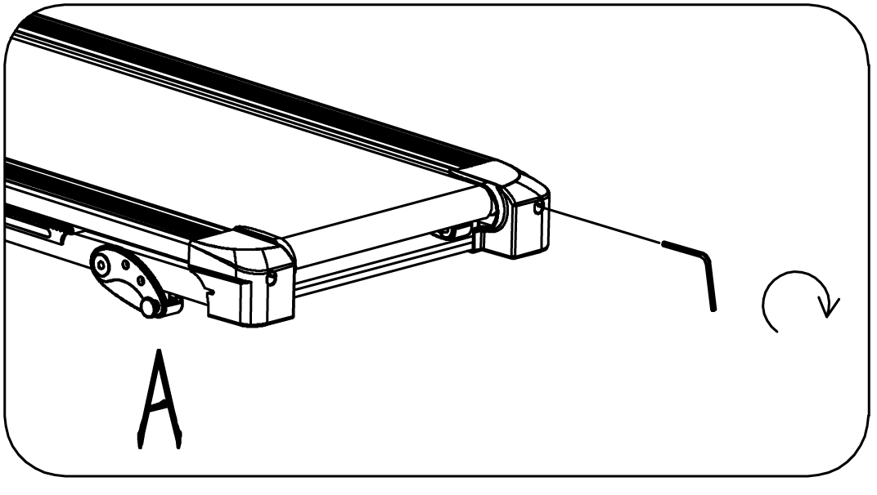
Jeśli pas bieżni (20) przesuwa się na lewo, obróć śrubę regulacyjną po lewej stronie zgodnie z ruchem wskazówek zegara o ¼ obrotu a następnie prawą śrubę regulacyjną obróć o ¼ obrotu w kierunku przeciwnym do ruchu wskazówek zegara. Jeśli pasek nie rusza się powtórz tę czynność aż pas się wycentruje. Patrz na rysunek B. | 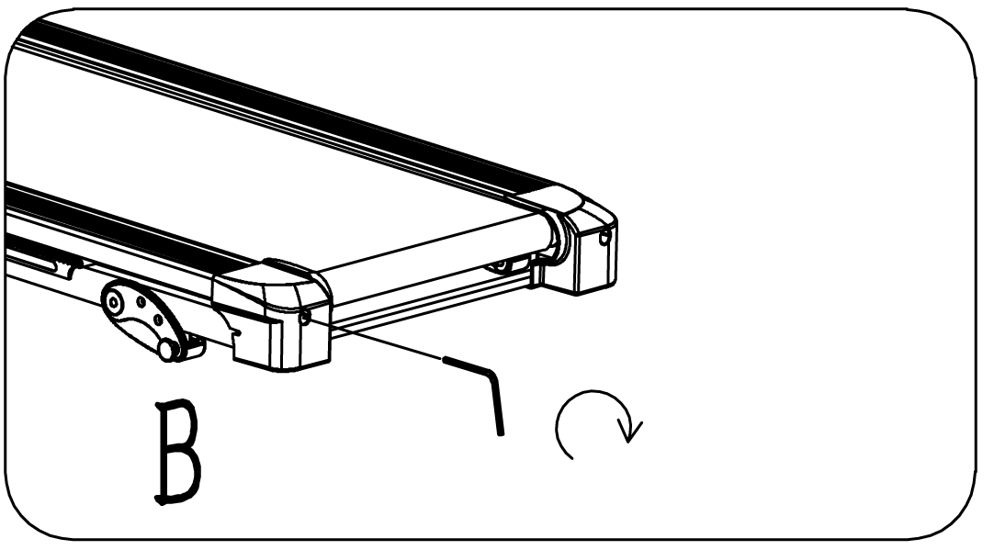
Z biegiem czasu, bieżnia (20) rozluźni się. Aby zacisnąć pas skręć zarówno lewą i prawą śrubę regulacyjną o jeden pełny obrót w prawo. Sprawdź napięcie pasa. Kontynuuj ten proces, aż pasek będzie prawidłowo napięty. Upewnij się, że obie strony są w równomiernym stopniu ustawione. Patrz na rysunek C. | 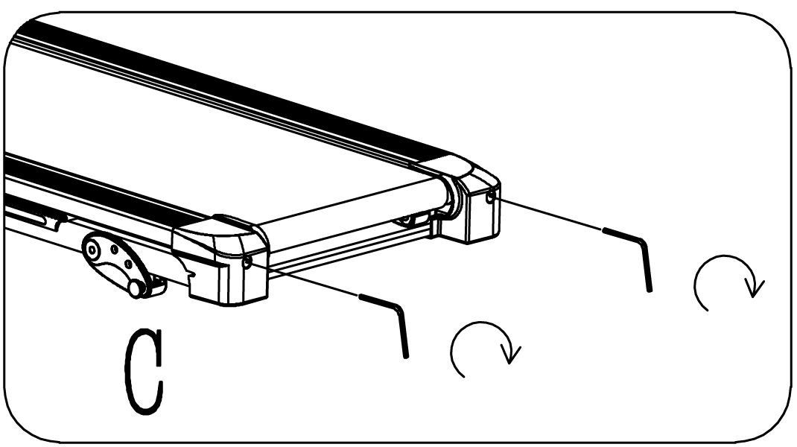

SMAROWANIE BIEŻNI
Smarowanie bieżni i pasa bieżni jest istotne ponieważ tarcie wpływa na żywotność. Dlatego proponujemy aby regularnie kontrolować bieżnię.
OSTRZEŻENIE: Zawsze przed przystąpieniem do czyszczenia, smarowania lub naprawy urządzenia należy zawsze odłączyć bieżnię od gniazdka elektrycznego.
Częstotliwość smarowania:
- Niskie użytkowanie (poniżej 3 godzin tygodniowo) - co 6 miesięcy
- Umiarkowane użytkowanie (3-5 godzin w tygodniu) - co 3 miesiące
- Częste użytkowanie (ponad 5 godzin tygodniowo) - co 2 miesiące
- Lub za każdym razem, gdy całkowity dystans jest większy niż 250-300 km.
- Zawsze używaj oleju silikonowego inSPORTline.

Zalecany jest następujący harmonogram:
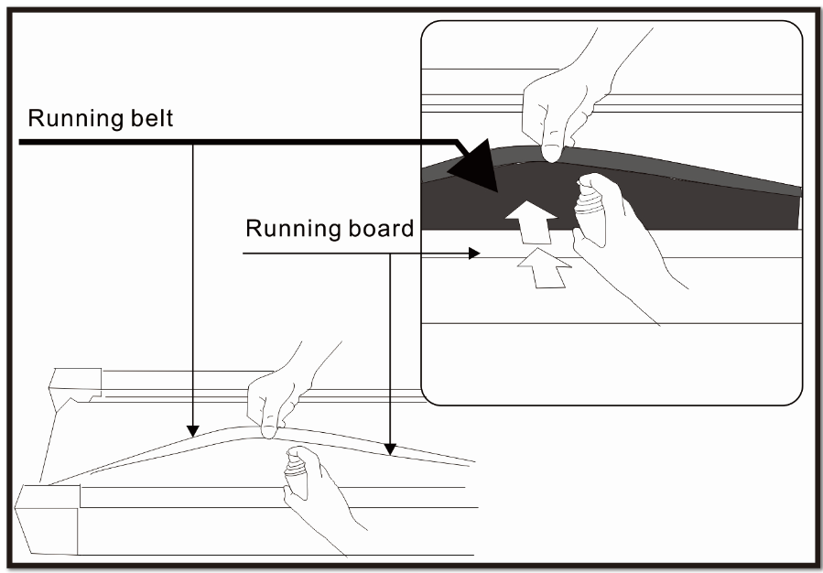
UWAGA:
- W celu lepszego utrzymania bieżni i przedłużenia jej trwałości proponuje się aby urządzenie było włączone przez 10 min co dwie godziny gdy nie jest w użytku.
- Luźny pas powoduje zsunięcie się biegacza podczas ćwiczeń, podczas gdy jest zbyt mocno naciągnięty spowoduje spadek wydajności silników, a także stworzy większe tarcie miedzy wałkiem i pasem prowadzącym. Najbardziej odpowiednia szerokość szczeliny miedzy pasem a płytą to 50 – 75 mm.

ROZWIĄZYWANIE PROBLEMÓW
PROBLEM | PRZYCZYNA | ROZWIĄZANIE
Bieżnia nie uruchamia się | Nie jest podłączona | Podłącz kabel do gniazdka
Bieżnia nie uruchamia się | Klucz bezpieczeństwa nie jest włożony | Włóż klucz bezpieczeństwa
Niepoprawne wskazanie prędkości | Niepoprawnie skalibrowane | Kalibracja ustawień prędkości
Bieżnia nie jest scentrowana | Pas jest źle ustawiony po lewej i prawej stronie | Dokręć śruby regulacyjne po lewej i prawej stronie tylnego wałka
Komputer nie działa | Przewody od komputera i dolnej płycie sterującej są źle połączone | Sprawdzić połączenie przewodów z komputera do panelu sterowania
Komputer nie działa | Transformator uszkodzony | Jeśli transformator został uszkodzony, skontaktuj się z serwisem.
E01 & E13: Błąd komunikacji | Brak komunikacji konsoli z panelem sterowania | Sprawdzić połączenie przewodów z komputera do panelu sterowania i w razie potrzeby wymienić przewody i/ lub panel sterowania
E02: Ochrona przeciw zderzeniowa | Napięcie wejściowe jest niższe niż 50% wymaganego napięcia | Sprawdzić napięcie. Sprawdzić połączenie przewodów do silnika. Sprawdź panel sterowania, w razie potrzeby wymień
E03: Brak sygnału czujnika prędkości | Sygnał czujnika prędkości nie jest odbierany przez panel sterowania | Sprawdź czy przewód czujnika jest prawidłowo podłączony i w razie uszkodzenia wymienić przewód. Sprawdź czy czujnik magnetyczny nie jest uszkodzony i w razie potrzeby wymienić go.
E04: Awaria pochylni | Silnik nachylenia jest uszkodzony lub przewód silnika nachylenia jest prawidłowo połączony lub został uszkodzony | Podłącz ponownie lub wymień przewód silnika nachylenia. Wymienić silnik nachylenia.
E05: Ochrona przeciw przeciążeniowa ( system samoobrony) | Napięcie pochodzące jest zbyt niskie lub wysokie. Moduł sterujący jest uszkodzony. | Ponownie uruchom bieżnię. Należy sprawdzić czy napięcie jest prawidłowe. Sprawdź panel sterowania, w razie potrzeby wymień ją.
E05: Ochrona przeciw przeciążeniowa ( system samoobrony) | Ruchoma część bieżni jest zablokowana i dlatego silnik nie jest w stanie prawidłowo obracać się. | Sprawdź czy ruchome części bieżni działają prawidłowo. Sprawdzić silnik, czy słychać dziwne odgłosy i czy nie unosi się swąd. W razie potrzeby wymienić silnik.
E08: Nieprawidłowość panelu sterowania | Panel sterowania nie jest podłączony | Sprawdź górne i środkowe przewody czy panek sterowania jest podłączony. Jeśli przewód został przebity lub uszkodzony trzeba go wymienić na nowy. Jeśli problem nie zostanie rozwiązany być może trzeba będzie wymienić panel sterowania.

PRZECHOWYWANIE
Przechowuj bieżnię w czystym i suchym otoczeniu. Upewnij się, że wyłącznik zasilania jest wyłączony, a bieżnia nie jest podłączona do gniazdka elektrycznego.

WAŻNA UWAGA
- Ta bieżnia posiada standardowe przepisy bezpieczeństwa i nadaje się tylko do użytku domowego. Każde inne użycie jest zabronione i może być niebezpieczne dla użytkowników. Nie ponosimy odpowiedzialności za jakiekolwiek obrażenia spowodowane przez niewłaściwe i zabronione korzystanie z urządzenia.
- Skonsultuj się z lekarzem przed rozpoczęciem treningu na bieżni. Twój lekarz powinien ocenić, czy jesteś sprawny fizycznie, aby korzystać z urządzenia i ile wysiłku możesz wykonać. Nieprawidłowe ćwiczenia lub zmiana ciała może zaszkodzić zdrowiu.
- Uważnie przeczytaj poniższe wskazówki i ćwiczenia. W przypadku odczuwania bólu, nudności, oddychania lub innych problemów zdrowotnych podczas ćwiczeń, natychmiast przerwij ćwiczenie. Jeśli ból utrzymuje się, natychmiast skontaktuj się z lekarzem.
- Ta bieżnia nie nadaje się jako cel profesjonalny lub medyczny. Nie można go również wykorzystywać do celów leczniczych.
- Monitor pracy serca nie jest urządzeniem medycznym. Dostarcza jedynie przybliżonych informacji o twoim średnim tętnie, a sugerowana częstość tętna nie jest medycznie wiążąca. Zgromadzone dane mogą nie zawsze być dokładne w odniesieniu do niekontrolowanych czynników ludzkich i środowiskowych.

OCHRONA ŚRODOWISKA
Po wygaśnięciu żywotności produktu lub jeśli ewentualna naprawa jest nieopłacalna, należy go zutylizować zgodnie z lokalnymi przepisami i w sposób przyjazny dla środowiska na najbliższym złomowisku.
Poprzez odpowiednią utylizację chronisz środowisko i źródła naturalne. Ponadto możesz pomóc chronić zdrowie ludzkie. Jeśli nie masz pewności co do prawidłowej utylizacji, poproś lokalne władze o więcej informacji, aby uniknąć naruszenia prawa lub sankcji.
Nie wyrzucaj baterii do odpadów domowych, ale przekaż je do miejsca recyklingu.

WARUNKI GWARANCJI, ZGŁOSZENIA GWARANCYJNE

Gwarant:
inSPORTline Polska
Ciemiętniki 19, 29-120 Kluczewsko
NIP: 6090063070, REGON: 260656756

Okres gwarancji rozpoczyna się od daty zakupu towaru przez klienta. Gwarancja udzielana jest w trzech wariantach:

- Gwarancja Domowa - Przeznaczona jest dla sprzętu wykorzystywanego do użytku prywatnego, nie komercyjnego przez Kupującego będącego konsumentem. (okres gwarancji: 24 miesiące).

- Gwarancja Pół-komercyjna - Przeznaczona jest dla sprzętu wykorzystywanego w hotelach, spa, szkołach, ośrodkach rehabilitacji, itp. (okres gwarancji: 12 miesięcy).

- Gwarancja Komercyjna - Przeznaczona jest dla sprzętu wykorzystywanego w hotelach, spa, szkołach, ośrodkach rehabilitacji, klubach fitness oraz siłowniach, itp. (okres gwarancji: 12 miesięcy).

Brak informacji o wariancie gwarancji, na dowodzie zakupu (fakturze lub paragonie), domyślnie oznacza Gwarancje Domową.

Gwarancja obejmuje usunięcie usterek, które w sposób dający się udowodnić wynikają z zastosowania wadliwych materiałów lub są wynikiem błędów produkcyjnych.
Gwarancja nie obejmuje czynności związanych z konserwacją, czyszczeniem, regulacją i ze skręcaniem połączeń śrubowych danego przedmiotu, do których to czynności zobowiązany jest Kupujący we własnym zakresie i na własny koszt.

Dowodem udzielenia gwarancji są niniejsze Warunki gwarancji wraz z oświadczeniem Gwaranta zawartym na dowodzie zakupu (fakturze lub paragonie). W celu realizacji uprawnień z gwarancji Kupujący winien okazać warunki gwarancji oraz dowód zakupu (paragon lub fakturę VAT). Gwarancja obowiązuje na terenie Polski.

Uprawnienia z gwarancji nie przysługują w przypadku:

- uszkodzenia mechanicznego, które powstało w transporcie produktu do Kupującego za pomocą firm transportowych. Kupujący jest zobowiązany do sprawdzenia towaru przy dostawie, w celu wykrycia ewentualnych uszkodzeń w transporcie. W przypadku wykrycia takiego uszkodzenia, Kupujący zobowiązany jest niezwłocznie poinformować podmiot sprzedający oraz sporządzić protokół szkody z przewoźnikiem (firmą kurierską/pocztową). W przypadku braku sporządzenia protokołu szkody Gwarant nie ponosi odpowiedzialności za szkody spowodowane przez firmy kurierskie/pocztowe.
- Uszkodzenia i zużycie takich elementów jak: linki, paski, wtyki, gniazdka, przełączniki, przyciski, baterie, przewody, elementy gumowe, pedały, uchwyty z gąbki, kółka, łożyska, tapicerka, rączki itp., chyba że ujawniona w tych elementach wada nie jest skutkiem naturalnego zużycia, a powstała z przyczyny tkwiącej w tym elemencie.
- Drobne, powierzchowne zarysowania, odbarwienia lub spękania powłoki kryjącej.
- Używania przez Kupującego, niezgodnych z instrukcją obsługi sprzętu, środków eksploatacyjnych lub czyszczących.
- Niewłaściwego zabezpieczenie sprzętu przez Kupującego przed działaniem czynników zewnętrznych tj. wilgoci, temperatury, kurzu, itp.
- Niestosowania przez Kupującego wymaganych (zgodnie z instrukcją obsługi) materiałów eksploatacyjnych.
- Przeróbek i zmian konstrukcyjnych, dokonywanych przez Kupującego lub inne osoby nieuprawnione do tego działania przez Gwaranta.
- Normalnego użytkowania (normalne zużycie części eksploatacyjnych).
- Uszkodzenia sprzętu na skutek nieprawidłowego montażu przez Kupującego lub osoby trzecie.

W przypadku zasadności zgłoszenia reklamacyjnego Gwarant zapewnia transport i usługę serwisową przedmiotu gwarancji.

W przypadku braku zasadności zgłoszenia reklamacyjnego Kupujący będzie mógł odebrać przekazany przedmiot w siedzibie Gwaranta lub zamówić usługę wysyłki danego przedmiotu na własny koszt.

W wyjątkowych przypadkach, aby zdiagnozować usterkę i stwierdzić zasadność zgłoszenia reklamacyjnego Gwarant może zażądać przygotowania sprzętu do odbioru. Odbiór ten może być dokonany przez firmę spedycyjną, wówczas Kupujący zobowiązany jest przygotować towar w sposób bezpieczny do odbioru. Kupujący wyda przedmiot sprzedaży bez zanieczyszczeń, w opakowaniu oryginalnym lub zastępczym pozwalającym na przetransportowanie przedmiotu sprzedaży w stanie bezpiecznym.

Gwarant zobowiązany jest ustosunkować się do zgłoszenia gwarancyjnego w terminie do 14 dni. Naprawa gwarancyjna zostanie wykonana w najkrótszym możliwym terminie. W wyjątkowych przypadkach, gdy naprawa przedmiotu sprzedaży będzie wymagać sprowadzenia niedostępnych w Polsce lub nietypowych części z zagranicy, termin może być wydłużony. Kupujący zostanie poinformowany o takiej sytuacji drogą mailową lub telefonicznie.

Gwarant zobowiązuje się do naprawy uszkodzonego sprzętu w przypadku zasadności zgłoszenia gwarancyjnego. Wymiana towaru na nowy możliwa jest jedynie w przypadku braku możliwości naprawy sprzętu i gdy wada przedmiotu sprzedaży jest istotna. Zwrot kwoty zakupu za sprzęt jest możliwy jedynie w przypadku braku możliwości naprawy i braku możliwości wymiany na nowy oraz gdy wada jest istotna.

Okresowe przeglądy techniczne sprzętu (dotyczy sprzętu przeznaczonego do użytku pół-komercyjnego oraz komercyjnego)

Po upływie 6 i 12 miesięcy obowiązywania gwarancji, Gwarant zaleca przeprowadzenie przeglądu technicznego sprzętu. Wszystkie części, które zostaną wymienione w trakcie okresowego przeglądu technicznego, zostaną użyte przez Gwaranta nieodpłatnie w ramach gwarancji ( poza częściami zużytymi w trakcie normalnego użytkowania). Kupujący zobowiązany jest jedynie do pokrycia kosztów przeglądu technicznego i dojazdu do klienta wg. indywidualnej wyceny.
Wiążącej wyceny dokonuje dział serwisowy Gwaranta.

Zgłoszenia gwarancyjne

W celu zgłoszenia reklamacyjnego należy przesłać FORMULARZ GWARANCYJNY za pomocą strony internetowej Gwaranta www.e-insportline.pl.
Formularz gwarancyjny powinien zawierać takie informacje jak:
Imię i Nazwisko / Numer telefonu / Adres / Dowód zakupu / Nazwa produktu / Opis Wady.

Klient zostanie poinformowany o zakończeniu i wyniku reklamacji przez e-mail lub telefonicznie.


inSPORTline Polska
Ciemiętniki 19, 29-120 Kluczewsko
Telefon: +48 510 275 999
E-mail: biuro@e-insportline.pl
NIP: 6090063070, REGON: 260656756

